


数据结构课程设计报告

课程名称______数据结构_____
题目名称 平衡二叉树操作的演示
学生学院__ 计算机学院______
专业班级______软件工程四班 _
学 号______3116004856 __
学生姓名____ __陈勇足 _ _ ___
指导教师______ 黄剑锋 ____

2018 年 1 月 15 日

平衡二叉树操作的演示
- 需求分析
本程序的主要目的在于简单演示平衡二叉树操作功能，核心在于运用算法实现过程。核心语言是C语言实现。
本程序输入采用控制台人机交互面向对象模式进行输入输出操作，输入值主要是int整数类型范围也相应的是整型类型范围（-2^31+1<x<2^31-1）。输出的形式采用询问式“凹凸表”输出。
本程序的主要任务是实现平衡二叉树的基本操作：查找、插入、删除和销毁释放空间。另外附加了两个较高级功能，实现多棵平衡二叉树的合并、分裂操作。
测试数据有：建1树：5个节点：9 8 48 59 21
建2树：5个节点：41 18 45 41 71
插入操作 ：1树：59 ； 2树：36；
删除操作： 1树：9 ； 2树：88；
查找操作： 1树 ：48； 2树：88；
合并：对1,2树合并
分裂：对合并后的1,2树以结点21分裂
销毁树：销毁1树
（该测试样例数据均包含存在查找成功/失败，插入成功/失败，删除成功/失败，普通两棵平衡二叉树的合并和分裂操作，还可以进行多棵二叉树的操作，这里默认存在的空树有10棵）

简单分析测试数据理论结果：首先，建立两棵平衡树分别为1树和2树，1树为普通建树，2树中因为有重复的数据，所以建立出来的平衡二叉树会去除一个重复的节点；；对于插入操作，1树插入59将失败，因为已经存在数值是59的节点，对于2树，插入成功；对于删除操作，1树将删除成功，2树删除失败，理由是不存在该节点（针对删除操作，后面将给出多组数据进行演示验证）；对于查找操作，1树查找成功，2树查找失败，理由是不存在数值为88的节点；对于合并操作，1,2树合并后将会存储在1树中；对于分裂操作，1树分裂后将存储在1,3树位置上；对于销毁操作，清空、释放1树上所有节点空间。
（注：详细的实践测试结果在后面分析中将给出验证）

- 概要设计
本程序主要用到的数据类型是整型关键字和链式存储结构进行操作，各个功能实现流程以及各个函数之间相互依赖关系大概如下：
查找操作：查找主要依赖于平衡二叉树本身的特点（左孩子小于当前询问节点，有孩子大于当前询问节点），通过O(logn)的复杂度就可以查到是否存在询问节点，属于比较简单的树的递归查找问题。
插入操作：插入操作主要分为几种情况分析，通过查阅资料了解到大致分为以下四个类型：LL型（表示最小失衡子树为当前节点的左子树的左孩子构成，以下雷同概念），LR型，RR型，RL型。通过分析，LL型只需通过调用一次右旋操作便可以调整好平衡；LR型需要调用一次左旋操作和一次右旋操作；RR型需要调用一次左旋操作即可；RL型需要调用一次右旋操作和一次左旋操作即可，之间需要结合左平衡调节函数和右平衡调节函数辅助调整平衡因子使失衡的子树恢复平衡。
建树操作：主要依赖于插入操作，通过插入函数操作将要建成一棵有n个节点的树通过调用n次插入操作使这n个节点插入到一棵空树上，便是建树，复杂度是插入的n倍，即O（nlogn）。
删除操作：删除操作的原理同样是分为几种情况，比插入复杂一些，删除包括：删除的节点没有左右子树；有左子树或者有右子树；同事有左子树和右子树，第一种原理是通过删除节点后，回溯递归到根结点，过程中通过修改shorter值来判断是否需要调整高度，若需要，则调用相应的删除左右失衡调整函数和左旋右旋操作，调整完后继续递归到根结点；后两种情况是通过查找前继或者后继节点通过替代删除节点后，同样通过shorter数值判断每个节点的bf值是否失衡，后面递归操作和第一种雷同，注意这里的左右失衡调整函数和插入的左右失衡函数略有不同。
合并操作：简单说就是将一棵树的所有节点遍历查找出来后一个一个调用插入函数插入到另一棵树上，完成合并。
分裂操作：简单说就是以分裂的点为中心，遍历需要分裂的树所有节点，发现小于或等于分裂节点的就插入到一棵空树上，大于的就插入到另一棵空树上，完成分裂操作。
（注：后面的分裂和合并主要运用前面的插入操作完成）

- 详细设计

伪代码算法分析演示以上基本操作原理：

/**************************************************************/

插入操作实现模块：

模块名称：

If （空树）

新建节点；

Else

If（树上存在插入数据同样的数值） return 插入失败；

Else if（插入值 < 当前遍历值）

左子树递归直到插入或失败返回为止；

If（高度发生变化）

Swith（当前树高度）：

各个情况调整修改，或调用插入左平衡调整；

Else

右子树递归直到插入或失败返回为止；

If（高度发生变化）

Swith（当前树高度）：

各个情况调整修改，或调用插入右平衡调整；

返回插入成功；

结束

插入左平衡调整函数：

新建指针p = T->左孩子；

Switch（p->bf）

左高：LL类型调整；（右旋一次）

右高：LR类型调整；（左旋一次，右旋一次）

结束

插入右平衡调整函数：

新建指针p = T->右孩子；

Switch（p->bf）

左高：RR类型调整；（左旋一次）

右高：RL类型调整；（右旋一次，左旋一次）

结束

左旋操作函数：

当前节点（T）作为右孩子（p）的左孩子，p作为当前根节点返回；

结束

右旋操作函数：

当前节点（T）作为左孩子（p）的右孩子，p作为当前根节点返回；

结束

注：其中插入左、右平衡操作中调用到左、右旋操作

/****************************************************************/

删除节点操作实现模块

删除节点主函数：

If（空树） return 删除失败；

Else

If（找到要删除节点） 调用删除函数；

Else if（当前节点<要删除节点）

左孩子递归继续查找；

Switch（树的高度变化）

判断各种情况高度可能并做修改，必要时调用删除右平衡操作函数；

Else if（当前节点>要删除节点）

右孩子递归继续查找；

Switch（树的高度变化）

判断各种情况高度可能并做修改，必要时调用删除左平衡操作函数；

结束

删除函数：

If（右子树为空）

保存左子树节点；

删除当前节点；

改变树的高度；

Else If（右子树为空）

保存右子树节点；

删除当前节点；

改变树的高度；

Else

调用递归查找后继节点替代当前删除节点；（这里采用递归左子树）

If（树的高度发生变化）

Switch（shorter>0）

分析各种可能变化情况并做修改，必要时调用删除右平衡操作；

返回成功；

结束

递归查找后继节点函数：

If（T->rchild非空）

{ 继续递归右子树；

If（shorter>0）

Swith(s->bf)

分左高、右高、左右等高判断修改，必要时调用删除左平衡函数；

return；

}

找到后继节点；

和删除节点左修改工作；

改变树的高度；

结束

删除左平衡操作函数：

指针lc=T->lchild;

Switch(lc->bf)

分左高、左右等高判断修改，必要时调用右旋操作函数；

{右高时：rd=lc->rchild

Switch（rd->bf）

分左高、右高、左右等高判断修改;

做一次左旋，一次右旋；

}

结束

删除右平衡操作函数：

指针rc=T->rchild;

Switch(lc->bf)

分左高、左右等高判断修改，必要时调用右旋操作函数；

{左高时：ld=rc->lchild

Switch（ld->bf）

分左高、右高、左右等高判断修改;

做一次右旋，一次左旋；

}

结束

/***************************************************************/

查找模块：

查找函数：

If（空树） return 失败；

Else if（找到） return 成功；

Else if （当前数值 < 查找值） 右子树递归；

Else if 左子树递归；

结束

/***************************************************************/

合并模块：

合并函数：（合并T1树和T2树）

If(T2树是空树) return；

递归遍历T2树左子树；

将遍历到的节点插入到T1树上；（调用插入函数）

递归遍历T2树右子树；

结束

/***************************************************************/

分裂模块

分裂树函数：（分裂T树，以节点e，为分界，存储到T1树，T2树）

If（T空树） return ；

递归调用分裂左子树；

If（T->data > e）插入到T2树；

Else 插入到T1树；

递归调用分裂右子树；

结束

/***************************************************************/

演示模块：

演示函数（当前树T，高度）

对T的右子树递归，高度+1；

打印高度累计数量打印空格；

打印当前data；

对T的左子树递归，高度+1；

结束

/***************************************************************/

测试交互演示界面模块：

StartUI函数：

while（1）

{

提示语；

输入命令序号choice；

Switch（choice）

1：创建2.插入3.查找 4.删除 5.演示 6.销毁 7.分裂8.合并 9.清屏 0.退出

}

结束

下面是程序一些主要函数之间互相调用图：

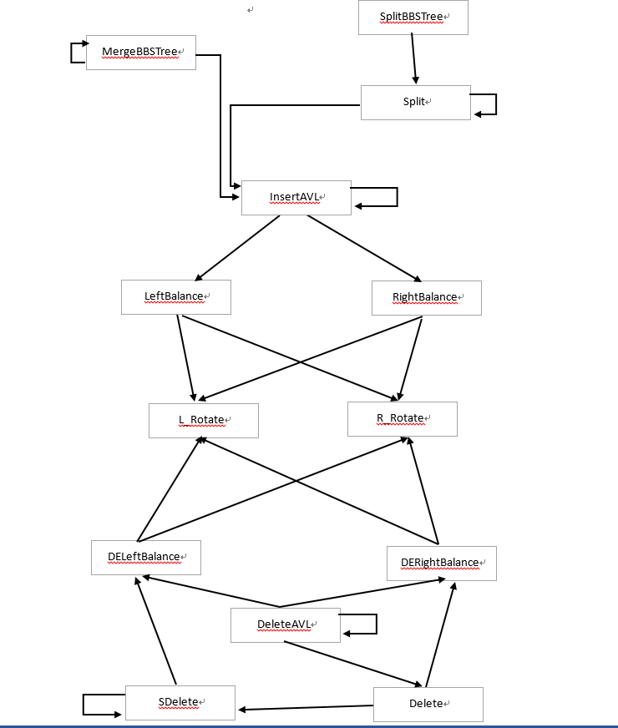

注：箭头代表调用关系

- 调试分析

本程序使用CodeBlocks开发，调试内容主要通过对测试数据的的实践使用，对输出结果进行分析，若与理论输出结果有差别，便对程序代码进行分块隔离输出相关数据的方法进行调试。

该程序中除了插入算法的平均复杂度可以降到O(logn) 之外，其他算法的平均复杂度都将达到O(nlogn)，对于其他存储结构的插入、查找、删除来讲，平衡二叉树具有较大的优势。

通过设计本程序的演示功能，使自己在对递归方面的操作掌握更深了一步，一开始一直不理解删除操作的递归已经回溯过程中对bf值得判断调整修改，比较困难的时候通过查阅大量相关的资料才弄明白，是学习种不可避免的过程吧。到最后弄明白了也就顺理成章写出了程序。

- 用户使用说明

打开程序主界面：如下图所示：

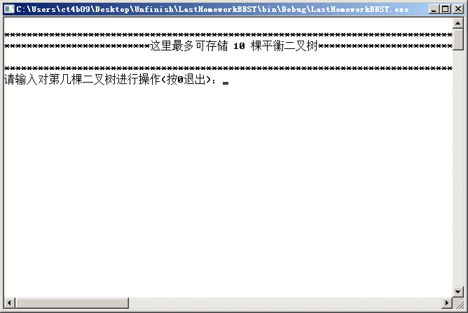

若按0将退出程序，若按得数字超过10，将报错（原因：本程序设计过程中默认有10个空位置空树可使用）

错误操作提示：

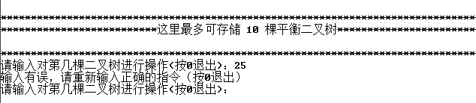

正确操作界面：

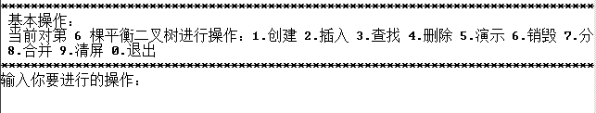

退出操作界面：

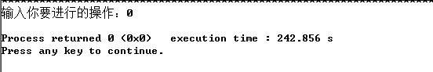

接下来将对自己选择的正确指令进行操作，这里有创建、插入、查找、删除、演示、销毁、分裂、合并、清屏、退出操作，每一次操作只需要根据界面提示语输入，十分方便！具体内容操作后面在测试数据中会有所体现。

- 测试结果

这里将对最开始输入的数据进行实践测验，以下是实验结果以及相关分析：
测试数据输出结果：（测试数据在首页）
界面大概呈现如图：（这里演示对1树进行操作）
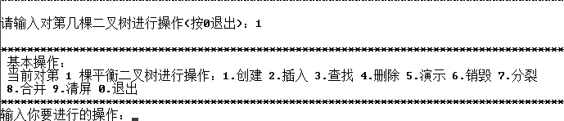

两棵树的建立：
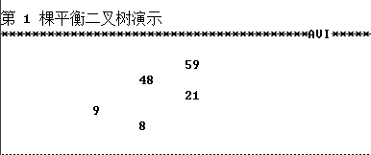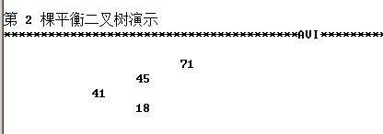
插入操作：（1树：已经存在59，插入失败，结果不变）（2树：插入成功）
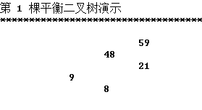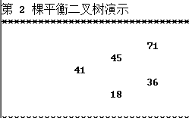

删除操作：（1树：删除成功）（2树：不存在88，删除失败）

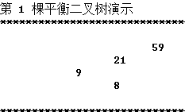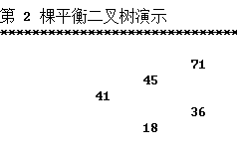

对2树插入有输出提示（如下）：

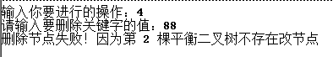

查找操作：（1树：查找9成功； 2树：查找失败，不存在88）

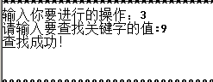
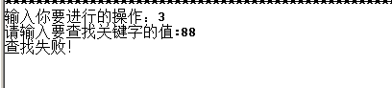

合并操作：（1和2树合并到1树）

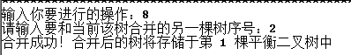
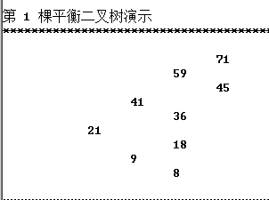

分裂操作：（1树以21分裂）

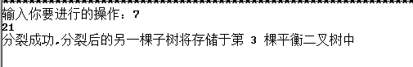

因为此时是承接上面合并操作，2树非空，不能用来存1树分裂后的另一棵树，所以程序自动帮你找到一棵空的树存储分裂出来的另一棵树这里按顺序找到了3树。
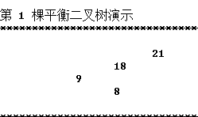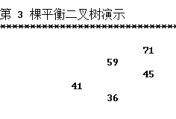

销毁操作：（销毁1树）
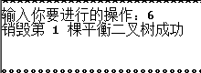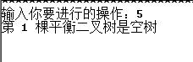

对于删除操作，这里将给多几组测试数据进行验证正确性：

对1树有节点：8 6 54 21 23 69 87 41 32 69 55 89 74 41 62一共15个节点

具体树如图所示：

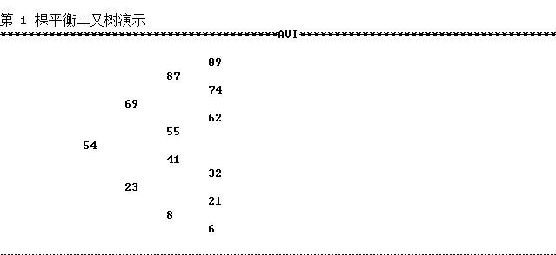

显然建树结果正确

下面先后顺序进行多次删除分析：

删除54节点：（先找到左子树，后递归找右子树的后继节点41替代54位置，进行递归调整平衡因子到根节点，下面将进行测试，如图）

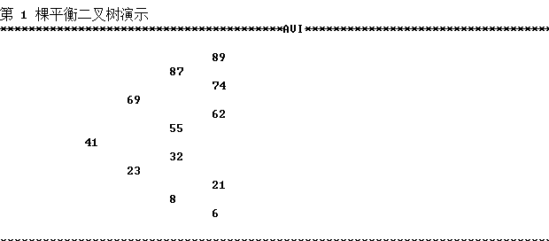

显然，测试结果如上面所分析；

下面删除节点32：（由于删除32后左子树失衡，此时最小失衡子树是根节点为23的子树，需要进行一次右旋调整，下面将进行验证）

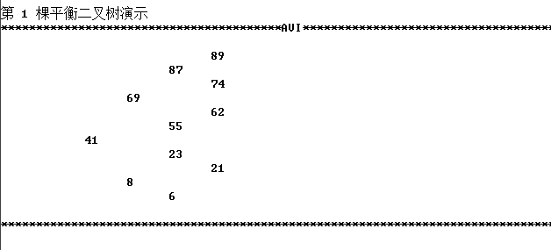

显然，测试结果如上面所分析。

测试数据便到这里结束。

- 附录

下面将给出本程序的主要函数接口以及存储结构和宏定义，具体代码实现请参考本程序源代码（将以另外文件形式体现）

/*

#define TRUE 1 //判断树是否增高了或者降低了

#define FALSE 0 //表示树的高度没有改变

#define LH +1 //左边高

#define EH 0 //左右一样高

#define RH -1 //右边高

#define N 10 //N是限定平衡二叉树的棵树

typedef int Status;

typedef int ElemType; // 这里采用int类型进行操作

/*链式存储结构*/

typedef struct BBSTNode{

ElemType data; //数据域

int bf; //平衡因子

struct BBSTNode *lchild ,*rchild; //左右孩子指针

} BBSTNode,*BBSTree;

Status SearchBBSTree(BBSTree T,ElemType e);//查找节点存在性

void R_Rotate(BBSTree &p);//右旋

void L_Rotate(BBSTree &p);//左旋

void LeftBalance(BBSTree &T);//插入左平衡调整

void RightBalance(BBSTree &T);//插入右平衡调整

Status InsertAVL(BBSTree &T,ElemType e,int &taller);//插入节点

void DELeftBalance(BBSTree &T);//删除左平衡调整

void DERightBalance(BBSTree &T);//删除右平衡调整

Status Delete(BBSTree &T,int &shorter);//删除操作

void SDelete(BBSTree &T,BBSTree &q,BBSTree &s,int &shorter);//查找后继节点操作

Status DeleteAVL(BBSTree &T,ElemType e,int &shorter);//删除节点操作

void MergeBBSTree(BBSTree &T1,BBSTree &T2);//合并两棵树

void SplitBBSTree(BBSTree T,ElemType e,BBSTree &T1,BBSTree &T2);//分裂两棵树

void Split(BBSTree T,ElemType e,BBSTree &T1,BBSTree &T2); //递归分裂操作

void PrintBBSTree(BBSTree &T,int dep); //凹入表显示

void DestroyBBSTree(BBSTree &T);// 销毁平衡二叉树

*/

